Вопрос 2

Валерий Александрович Бодренков
Член Общественного совета
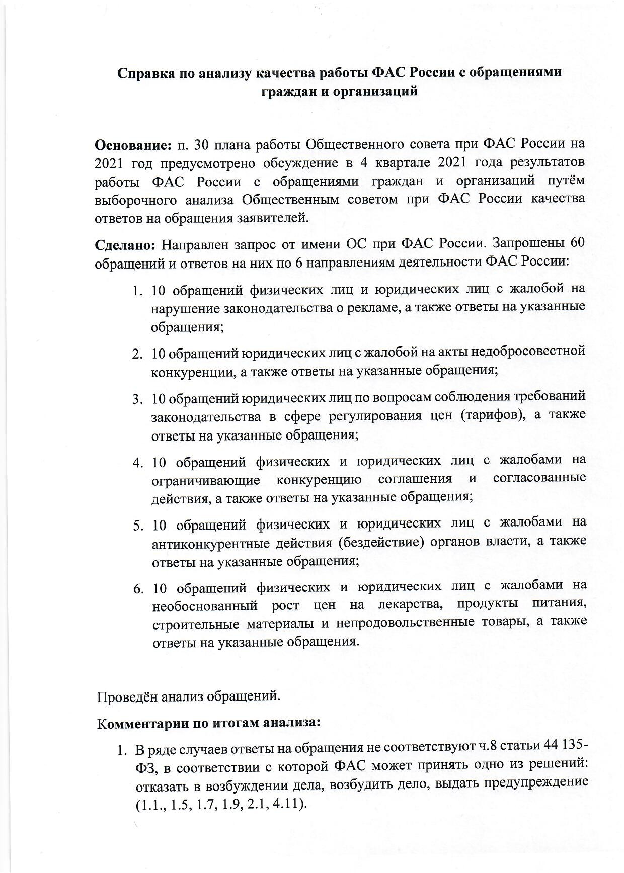
при ФАС России

«Обсуждение итогов проведенного анализа качества работы ФАС России по рассмотрению обращений граждан и организаций»

